Capa

**Índice**

Contextualização do problema 2

Fundamentos teóricos 2

Filtro passa-baixo 3

Filtro Digital 3

Filtro da Janela de Kaiser 3

Modelo de Decimação 4

Implementação 4

Aquisição do sinal pelo microfone 4

Declaração de variáveis necessárias à projeção do filtro 4

Projeção do filtro 5

Projeção do filtro para I = 1 6

Projeção do filtro para I = 2 6

Projeção do filtro para I = 3 6

Projeção do filtro para I = 4 7

Projeção do filtro para I = 5 7

# Contextualização do problema

Este trabalho foi proposto no âmbito da Unidade Curricular de Processamento Digital de Sinal, consiste na implementação de um filtro Kaiser passa-baixo capaz de diminuir a frequência de amostragem por meios digitais evitando a ocorrência de "aliasing" (processo normalmente designado por "Downsampling".

De forma a combater este acontecimento prejudicial, recorreu-se ao processo designado por "Downsampling", de forma a reduzir o número de amostras que constituem o sinal. Este processo contribui também para a compactação do sinal.

O processo de "Downsampling" permite a representação do sinal exigindo menos espaço de memória, bem como a redução do número de cálculos para o processamento do sinal.

# Fundamentos teóricos

## Filtro passa-baixo

Um filtro passa-baixo permite a passagem de baixas frequências sem dificuldades e atenua a amplitude das frequências maiores que a frequência de corte.

Um filtro deste tipo é constituído por 3 componentes:

* **Banda passante** - Intervalo de frequências que o filtro deixa passar sem atenuar.
* **Banda de transição** – Intervalo de frequências entre a banda passante e de rejeição. O sinal nesta banda varia entre a atenuação e a rejeição
* **Banda de rejeição** – Neste intervalo de frequências o sinal é atenuado.

Neste projeto, a banda de transição é representada por 20% da banda de transição. A largura de banda de transição é mantida ao longo da variação da frequência da banda passante.

## Filtro Digital

Um filtro digital é usado para filtrar sinais digitais. Utilizando um conversor analógico-digital digitaliza-se o sinal a filtrar, em seguida este é processado por algum tipo de processador, onde está programado o filtro digital. Para se obter de novo um sinal analógico já filtrado, coloca-se um conversor digital-analógico (DAC).

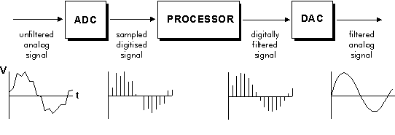

## Filtro da Janela de Kaiser

Este foi o filtro usado para a realização deste projeto.

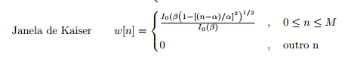

## Modelo de Decimação

Este modelo permite a redução do número de amostras do sinal adquirido. Este processo permite a redução do espaço de memória necessário para armazenar o sinal, bem como o número de iterações necessárias para o processamento do sinal digitalmente.

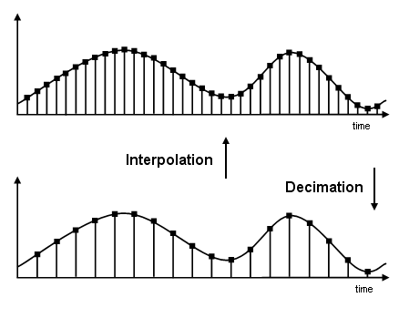

# Implementação

## Aquisição do sinal pelo microfone

Para a aquisição do sinal a ser digitalmente processado, foi feita a seguinte implementação:

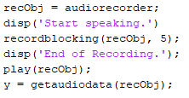

A variável recObj é inicialmente configurada para receber por defeito um sinal amostrado a 8kHz, 8-bit.

Para receber o sinal, foi utilizada a função **recordblocking** que grava para a variável recObj o som capturado pelo microfone durante 5 segundos.

No fim da captura do sinal, é usada a função **getaudiodata** para atribuir à variável **y** uma matriz com os valores correspondentes ao som capturado.

Após estas instruções, o sinal está pronto a ser digitalmente processado.

## Declaração de variáveis necessárias à projeção do filtro

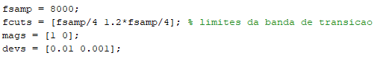

* **fsamp** – Representa a frequência de amostragem.
* **fcuts** – Representa um vetor onde são guardados os valores que limitam a banda de transição. Na primeira iteração, o valor da banda passante é igual a 2000Hz e a banda de rejeição é 20% superior à banda passante.
* **devs** – Neste vetor são definidas as atenuações para a banda passante e de rejeição.

## Projeção do filtro

Para a projeção do filtro foi implementado um ciclo for em que a cada iteração o vetor **fcuts** é dividido por i.

Desta forma, a cada iteração deste ciclo for, a frequência de corte será cada vez menor. Outra condição que se poderá verificar ao longo das iterações do ciclo for será a compactação do sinal. Isto é, a cada iteração é aplicada ao sinal adquirido a função **downsample** em que o fator de Decimação é representado por **i**.

O valor de **i** varia entre 1 e 5 ao longo da execução do script.

O código implementado neste ciclo está representado na imagem seguinte:

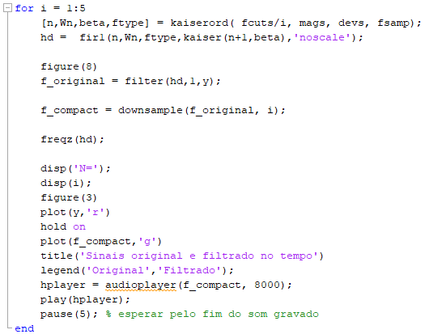

## Projeção do filtro para I = 1

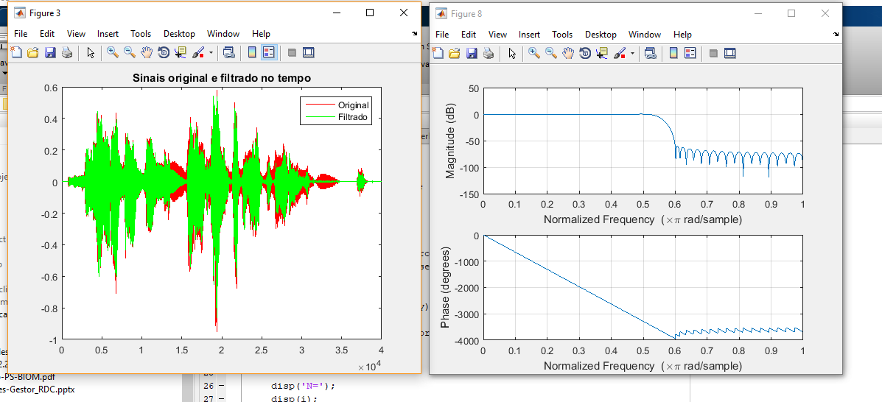

Nesta primeira iteração o sinal não é compactado uma vez que o fator de Decimação usado na função de **downsample** é igual a **I** que é igual a 1. Desta forma nesta iteração apenas é filtrado o sinal com uma frequência de corte de 0.55 π rad.

## Projeção do filtro para I = 2

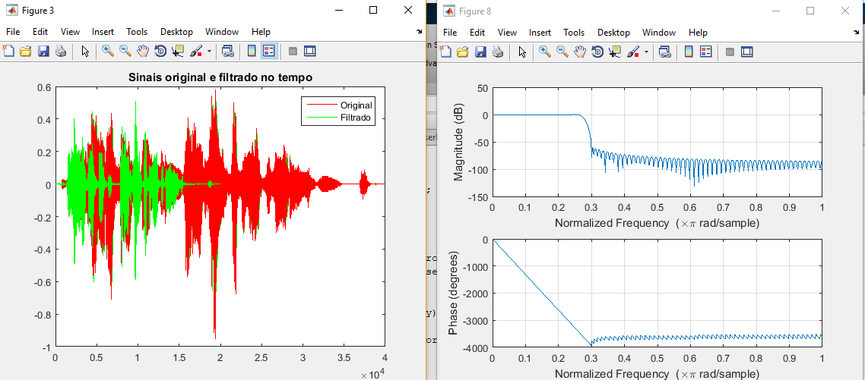

Nesta segunda iteração sinal já compactado para metade do número de amostras uma vez que o fator de decimação usado passou a ser 2.

A frequência de corte também foi diminuída (0.2750 π rad) uma vez que a frequência da banda passante foi diminuída para metade e consequentemente a frequência para a banda de rejeição também foi diminuída para metade. Nesta iteração é percetível que o áudio se torna mais grave. Isto deve-se ao facto de ser diminuída a banda passante do sinal adquirido.

## Projeção do filtro para I = 3

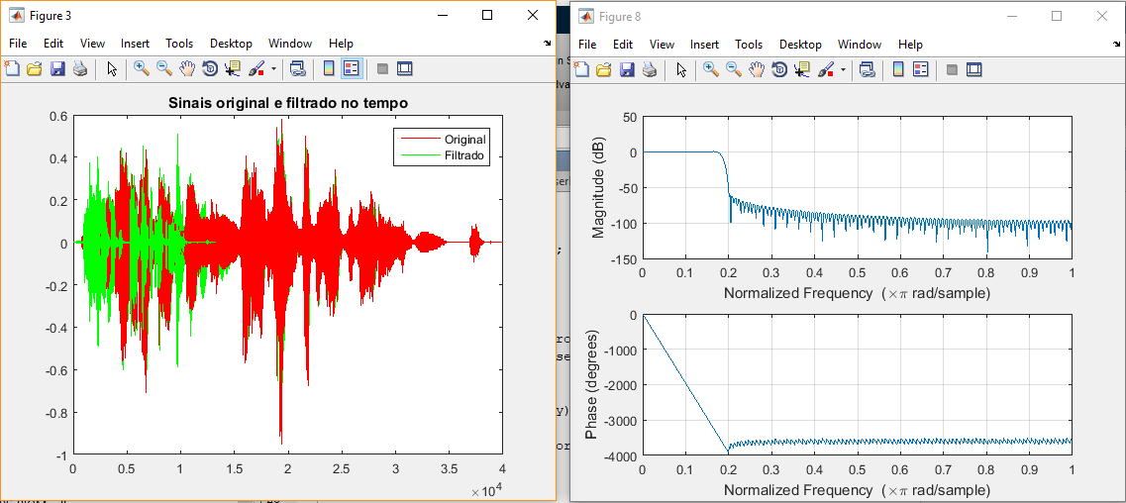

O número de amostras nesta iteração corresponde a um terço do número de amostras do sinal original. Nesta iteração já é percetível a perda de informação uma vez que o som já não é tao fluido.

Em relação à frequência de corte, passa a ser 0.1833 π rad o que torna o sinal adquirido ainda mais grave.

## Projeção do filtro para I = 4

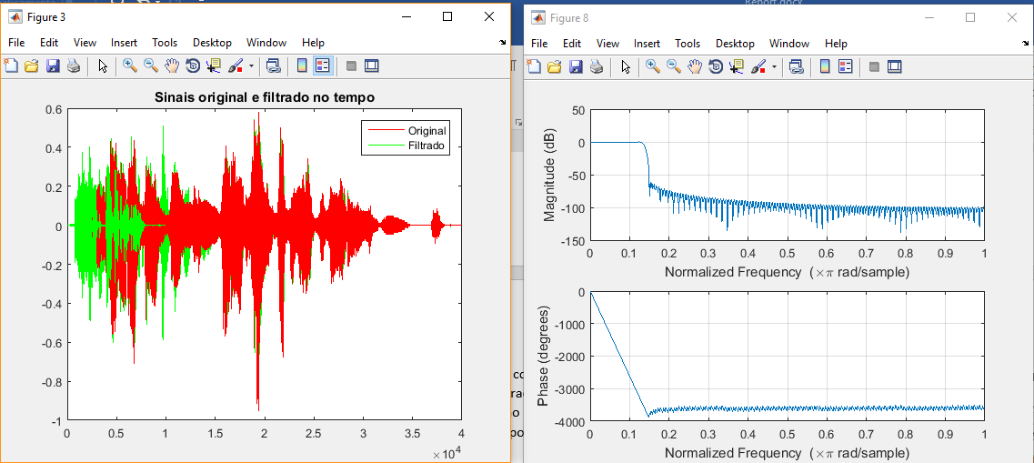

O número de amostras nesta iteração corresponde a um quarto do número de amostras do sinal original. Nesta iteração é percetível ainda mais perdas de informação em relação ao sinal original.

A frequência de corte nesta iteração é de 0.1375 π rad. Apenas são audíveis as muito baixas frequências do sinal adquirido inicialmente.

## Projeção do filtro para I = 5

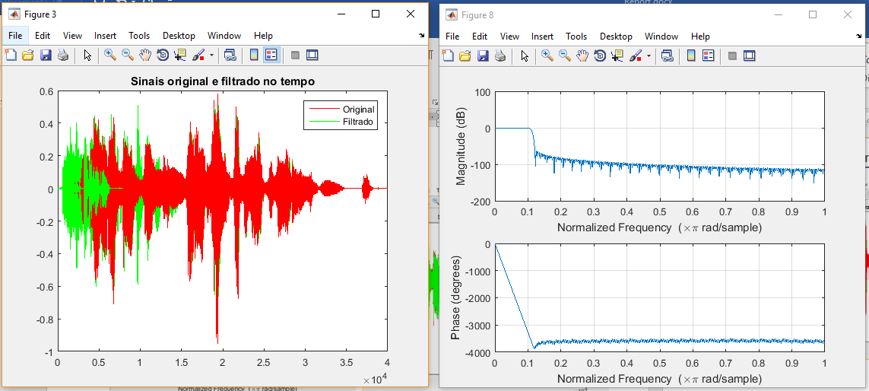

Na última iteração deste ciclo, é utilizado no filtro de kaiser uma frequência de corte de 0.1100 π rad.

O número de amostras resultante nesta iteração é de um quinto do número do número de amostras do sinal inicial. Neste ciclo o sinal tem bastantes perdas o que o torna impercetível.

Em relação à filtragem do sinal, o sinal apenas possui uma componente de frequências baixas uma vez que a frequência de corte é bastante baixa.

# Conclusão

A realização deste projeto ajudou na consolidação dos conteúdos dados nas aulas de processamento digital de sinal.

Em relação do método de decimação, o projeto permitiu compreender que aumentando o fator de decimação o sinal perde informação e torna-se cada vez mais impercetível.